Эссе
«Новые пути взаимодействия с семьями воспитанников»
старший воспитатель
МБДОУ «Детский сад № 444 г. Челябинска»
Е.А. Вагина
Абсолютно счастлив тот человек, который может четко определить свою цель и двигаться, не сожалея о своем выборе. У каждого человека есть свой путь, который он выбирает. Не так давно судьба поставила меня перед новым выбором. Мне предложили должность старшего воспитателя в детском саду. В голове возник вопрос «А смогу ли я?» Имея за спиной большой опыт работы в детском саду, я, недолго думая, шагнула в новый мир, в новую профессию, заступила на новую должность. Но сейчас пока не об этом.
А хочу рассказать я о своем пути в должности учителя-логопеда. В детском саду я уже почти 18 лет. На моем пути были трудности, успехи, неудачи, колебания, раздумья, разочарования и открытия. И я никогда не пожалела о выбранной профессии учителя-логопеда.
В профессии учитель-логопед очень много сложностей, но и много приятных моментов: когда ты видишь, что ребенок преодолевает первые трудности, начинаешь радоваться вместе с ним, а когда что-то не получается я всегда говорю: «У тебя обязательно все получится!»
Одними из главных составляющих логопедического занятия являются: добрый взгляд, ласковая речь, обаяние и красота педагога, вселяющего уверенность в том, что действительно всё получится и всё можно преодолеть.
Календарный год для учителя-логопеда длится от сентября до сентября. Постоянно происходит активный поиск путей решения творческих задач: постоянный процесс совершенствования традиционных форм, оптимизация методов и содержания коррекционно-развивающей работы, поиск новых, вариативных форм организации логопедического сопровождения дошкольников.
Успех логопедической коррекции зависит от слаженной работы всех участников образовательной деятельности, а также, на мой взгляд, в тесной взаимосвязи учителя-логопеда с родителями детей.
Родители… Порою не знаешь, с кем труднее: с ребенком или с его постоянно занятыми мамой и папой. Современные родители – грамотны, информированы, но вместе с тем очень заняты. Занятость родителей остается основной проблемой взаимодействия детского сада и семьи.
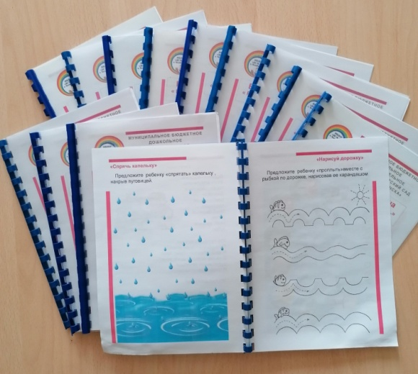
В соответствии с ФГОС ДО сотрудничество с семьей является основным принципом дошкольного образования, целью которого является вовлечение родителей в деятельность дошкольной организации, построение различных стратегий взаимодействия с ними в процессе воспитания и развития ребенка, оказание психолого-педагогической поддержки в осуществлении семейного воспитания.
Я стараюсь идти в ногу со временем и выбирать все новые пути взаимодействия с семьями воспитанников.
Так, несколько лет назад, я совместно с педагогом-психологом, разработала блокноты «Растем и развиваемся ВМесте…», которые соответствуют темам недели. В них мы подобрали задания для малышей, материалы для родителей по соответствующей теме, с целью закрепления всего того, с чем познакомился ребенок на данной неделе. В еженедельнике малыши могут рисовать (ладошками, ватными палочками), выполнять интересные задания, отгадывать загадки, играть в пальчиковые игры. Еженедельно я распечатываю и выкладываю их в приемной группы.
Эти блокноты для детей раннего возраста стали востребованы среди родителей, и я решила разрабатывать еженедельники по лексическим темам для родителей комбинированной и компенсирующей групп для детей с тяжелыми нарушениями речи.
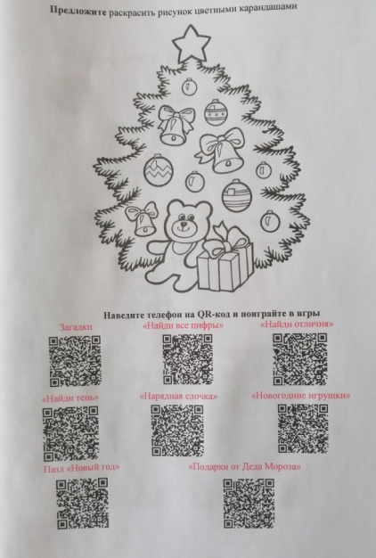
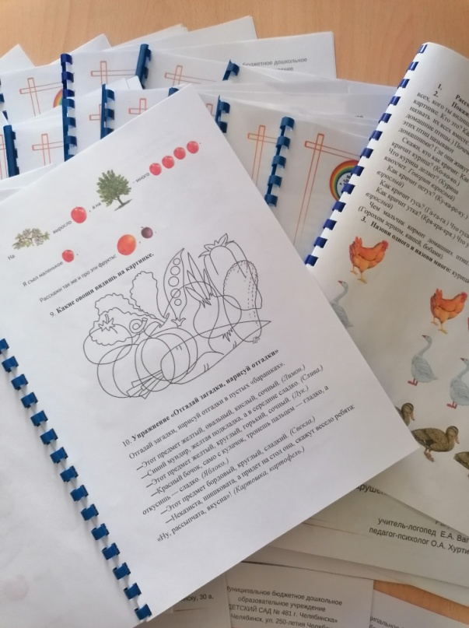
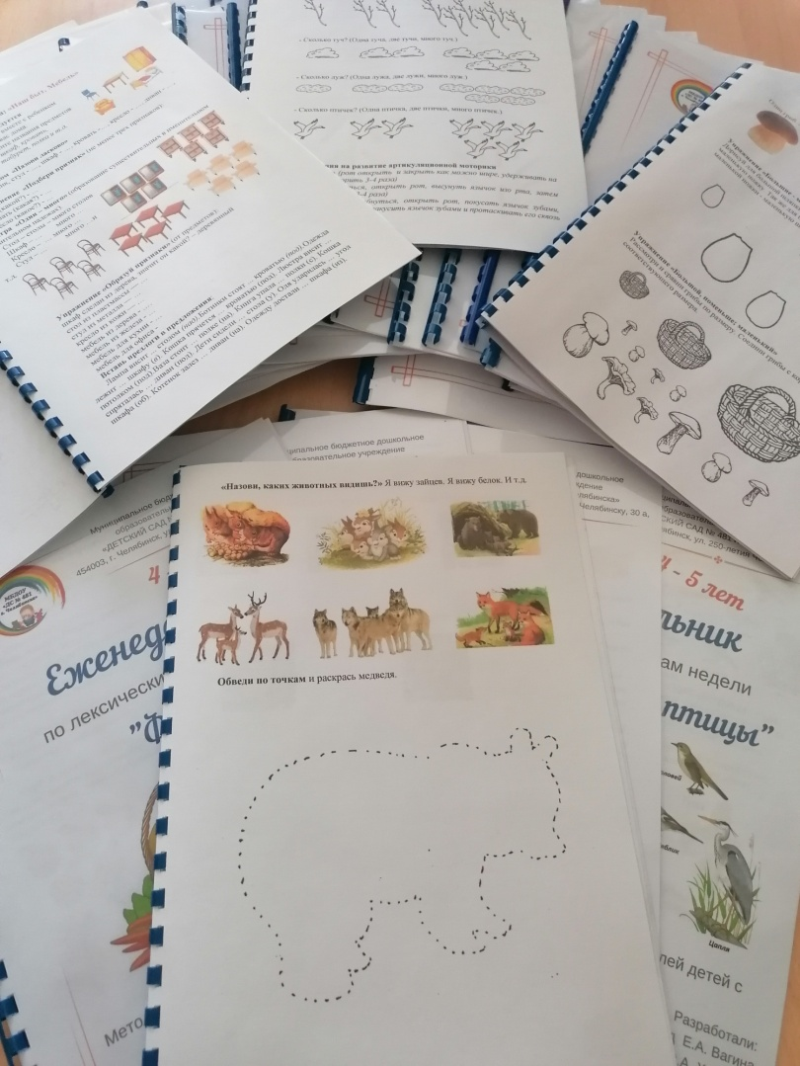
Каждый сборник соответствует определенной теме недели. В них подобраны игры и упражнения для закрепления лексико-грамматических категорий, развития связной речи, представлены игры на развитие мелкой моторики рук, графо-моторных навыков, внимания, памяти, мышления, межполушарного взаимодействия. Данные сборники разработаны, опираясь на материалы Н.В. Нищевой, Н.Э. Теремковой, З.Е. Агранович и других. Также мною созданы и подобраны различные игры по соответствующим темам на виртуальных площадках для создания мультимедийных интерактивных упражнений. На данные игры я генерирую Q-код и вставляю в еженедельники. Рядом с кодом написано название игры. Наводя телефон на QR-код – родитель проходит по ссылке, чтобы увидеть видео или игру.
Данные сборники – это помощники в освоении и закреплении образовательной программы дома, чтобы совместными усилиями сделать каждого ребёнка успешным.
Свой опыт работы со своими сборниками я представляла на различных мероприятиях как районного, так и городского уровня.
Вместе с детьми, с родителями я учусь быть интересной, креативной, позитивной, таким образом, становлюсь еще более профессиональной, грамотной, а самое главное эта работа доставляет мне удовольствие.
Я учусь, учусь все время и всегда. И теперь у меня новый путь и новые знания…

